МОНИТОРИНГ СМИ

ТЕМА: ДОПИНГ И БОРЬБА С НИМ
В РОССИИ И МИРЕ

20.02.2023
Отмена дисквалификации Ольги Павловой
20.01.2023
Национальный центр спортивного арбитража (НЦСА) отменил решение дисциплинарного антидопингового комитета (ДАК) РУСАДА о двухлетней дисквалификации Ольги Павловой — экс-депутата Госдумы, заслуженного тренера России по легкой атлетике, удостоенной медали ордена «За заслуги перед Отечеством» II степени.
Кроме того, РУСАДА должно будет возместить Павловой расходы по делу — 100 тысяч рублей.
Читать далее: https://rsport.ria.ru/20230120/doping-1846398044.html

РУСАДА может обратиться в CAS, если не будет восстановлено в правах
24.01.2023
Генеральный директор Российского антидопингового агентства (РУСАДА) Вероника Логинова на заседании рабочей группы по законотворческой деятельности комитета Госдумы по физической культуре и спорту заявила, что РУСАДА может оспорить в Спортивном арбитражном суде (CAS) отказ Всемирного антидопингового агентства (WADA) в восстановлении в правах: «…новый спор с Комитетом [WADA] по соответствию состоится не раньше марта. А последняя инстанция - CAS. Вопрос в CAS займет около года. Вопрос нашего восстановления, думаю, может рассматриваться минимум полгода».
Читать далее: https://tass.ru/sport/16870075

Папа римский против допинга
30.01.2023
На встрече с итальянскими волейболистами и представителями федерации волейбола Папа римский Франциск высказался о допинге.
«Самопожертвование, тренировки и строгость являются неотъемлемыми элементами спорта, в то время как практика применения допинга, помимо того, что она опасна, является обманом, который лишает игру красоты и удовольствия, окрашивая ее фальшью и делая нечистой».
Читать далее: https://www.sports.ru/volleyball/1114857043-papa-rimskij-franczisk.html

Опубликована статистика тестирования российских спортсменов за 2022 год
03.02.2023
На официальном сайте РАА «РУСАДА» опубликована статистика тестирования спортсменов за 2022 год. Данные основаны на информации в системе АДАМС, включают только тесты, проведенные РАА «РУСАДА», и не включают тесты, организованные международными федерациями.
Всего было отобрано 11 053 допинг-проб (по линии РАА «РУСАДА» 9 784 пробы у 5340 спортсменов) в 89 видах спорта.

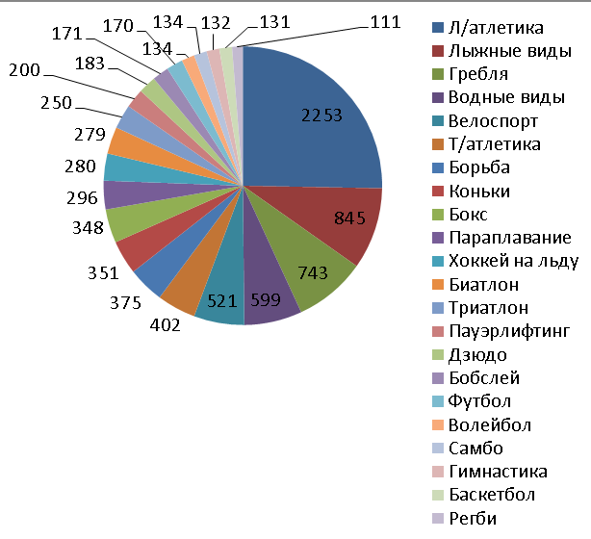

Топ-22 видов спорта по количеству отобранных проб (более 100 проб)

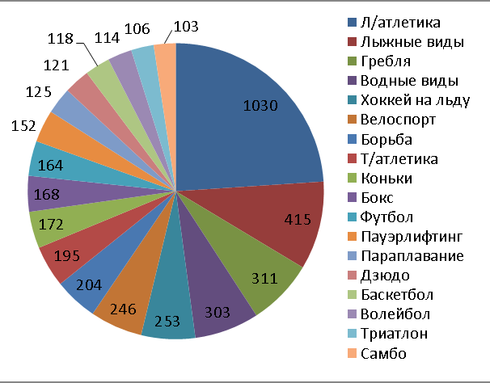

Топ-18 видов спорта
по количеству протестированных спортсменов (более 100 спортсменов)

Читать далее: http://rusada.ru/news/press-releases/rusada-s-testing-program-is-implemented-in-full-compliance-with-the-international-standards/
РУСАДА выявило 10 нарушений в январе 2023 г.
и 135 нарушений в 2022 г.
25.01–06.02.2023
Пресс-служба РАА «РУСАДА» сообщила о выявленных 10 случаях возможных нарушений антидопинговых правил в январе 2023 года.
За 12 месяцев 2022 года РАА «РУСАДА» выявило 135 случаев возможных нарушений антидопинговых правил.
Ранее генеральный директор РАА «РУСАДА» Вероника Логинова заявила ТАСС, что чаще всего в пробах спортсменов обнаруживаются анаболические стероиды, диуретики и маскирующие агенты, а также мельдоний.
Читать далее: https://tass.ru/sport/16974509

Прецедент Зубкова не сработал: Мосгорсуд отказал Дьяченко
14.02.2023
Чемпион ОИ-2012, двукратный чемпион мира, чемпион Европы байдарочник Александр Дьяченко, дисквалифицированный Спортивным арбитражным судом (CAS) на 4 года за употребление в 2014 г. тренболона и метенолона, подал частную жалобу на решение Московского городского суда, который в конце 2022 года признал, что санкции CAS в его отношении должны действовать и на территории Российской Федерации.
Дьяченко считает решение CAS не подлежащим признанию на территории Российской Федерации, поскольку основано на предположениях и вынесено с нарушением принципа презумпции невиновности.
Читать далее: https://tass.ru/sport/17043679

Два года за допинг и несговорчивость
18.02.2023
Чемпион ОИ-2012, а ныне спортивный директор мужского волейбольного клуба «Белогорье» Дмитрий Ильиных дисквалифицирован до 12 января 2025 года за нарушение антидопинговых правил: в 2013 г. в его допинг-пробе был обнаружен метилгексанамин. Вместе с Дмитрием Мусэрским он проходил по «списку Родченкова», но отказался пойти на соглашение и получил 2 года DSQ, в отличие от Мусэрского, полностью признавшего вину, дисквалифицированного на 9 месяцев и ныне успешно выступающего за японский клуб «Сантори Санбёрдс».
Ильиных намерен обжаловать решение Международной федерации волейбола в Спортивном арбитражном суде (CAS).
Читать далее: https://sport.business-gazeta.ru/article/282032

